**第八章 第三节 俄罗斯（2）**

**【学习目标】**

1.联系俄罗斯自然环境特点，分析俄罗斯的工、农业及交通特点。

2.根据地图和相关资料说出俄罗斯的人口特点、主要城市和港口。

**【学习过程】**

**一、发展中的经济**

1.自主学习：阅读P83内容，结合图8-26，完成下面问题

（1）工业：俄罗斯的主要工业区大多分布在 。

工业特点： 。

（2）农业：特点： 并重。

主要农业区： 流域、 流域。

农业分布与气候、地形的关系：

俄罗斯农业主要分布在纬度相对较 、气候较为 、 地形 的地方。

（3）交通：以 和 为主；铁路以 为中心呈 状分布；

著名的 铁路横贯亚欧大陆，被称为 。

2.小组合作：P84活动题

在地图上找出主要矿产地：库尔斯克铁矿、秋明油田、库兹巴斯煤矿

3.合作探究：为什么俄罗斯亚洲部分南部多山，可是西伯利亚大铁路却沿着南部山区修建？（从资源分布和气候方面分析）

**二、人口与城市**

1.自主学习课本P84内容结合P85“阅读”完成下面问题：

（1）居民：俄罗斯五分之四的人口分布在 部分。俄罗斯是一个多民族的国家， 族约占总人口的4/5，官方语言是      ， 居民多信奉 教。

（2）城市：

①首都 ，全国最大城市，俄罗斯的政治、文化和交通中心。

② 是全国第二大城市，是 沿岸的重要海港；

③ 是太平洋沿岸的主要海港；

④ 是北冰洋沿岸的主要海港，受北大西洋暖流影响，常年不冻。

⑤ 为西伯利亚地区的中心城市，以机械、钢铁工业著称。

2.小组合作：P85活动题。

师生交流答案：

**【达标测试】**

1.俄罗斯的工业主要分布在（ ）

A.俄罗斯的欧洲部分 B.俄罗斯的亚洲部分 C.高加索地区 D.西西伯利亚平原

2.与欧洲部分相比，俄罗斯的亚洲部分（　　）

A.城市多而集中　　 B.资源丰富

C.铁路网稠密　　 D.气候温和是主要的农作物种植区

3. 俄罗斯在世界上占有重要地位的工业部门是（ ）

A.核工业、航空航天工业 B.家用电器 C.食品工业 D.纺织工业

俄罗斯是一个地跨亚、欧两洲的国家，由于特殊的地理位置和历史原园，其人文独具特色。结合所学知识回答4—6题。

4.该国人口和城市多分布在（ ）

A.欧洲部分 B.亚洲部分 C.北冰洋浩岸 D.太平洋沿岸

5.对该国居民特征，描述正确的是（ ）

A.单一民族，通用英语 B.多民族，通用俄语

C.多为黄种人，信奉基督教 D.多为白种人，信奉佛教

6.该国民居墙体厚实，屋内建有火炕，窗户较小，是为了（ ）

A.防风沙 B.防潮湿 C.防寒保暖 D.通风散热

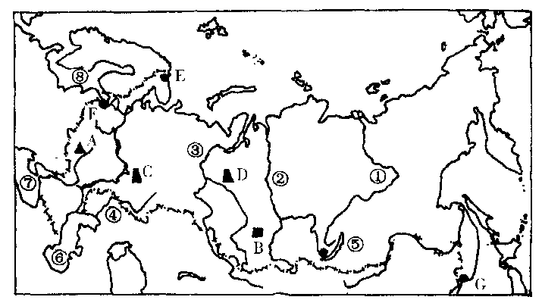7.读“俄罗斯”图，完成下列题目。

（1）写出图中数码所代表的河流、湖泊、海洋名称：

① 河 ② 河 ③ 河 ④ 河

⑤ 湖 ⑥ 海（湖泊） ⑦ 海 ⑧ 海

（2）写出图中字母所代表的矿产地、海港、城市名称：

铁矿：A ； 煤矿： B ；油田：C D

海港：E F G

（3）俄罗斯与日本相比，发展工业的最大优势在于（ ）

A.科技发达 B.劳动力充足 C.位于亚欧大陆上 D.资源能够自给